Description: lav4e**РЕПУБЛИКА БЪЛГАРИЯ**

Министерство на земеделието

Областна дирекция „Земеделие“- Пазарджик

#### *З А П О В Е Д*

***№ РД-04-54/ 15.04. 2022 г.***

Със Заповед № РД-04-40/01.04.2022 г. на директора на ОД „Земеделие” гр. Пазарджик, издадена на основание чл. 37в, ал. 16 от ЗСПЗЗ, във връзка с чл. 37в, ал. 4 от ЗСПЗЗ е определена площта и цената на имотите, полски пътища, попадащи в масивите за ползване на ползвателите в землището на с. Огняново, общ. Пазарджик за стопанската 2021/2022 година.

С доклад № ПО-09-1098/24.11.2021 г. на председателя на комисията по чл. 37в, ал. 1 от ЗСПЗЗ, в ОД „Земеделие” гр. Пазарджик е представено заявление с вх.№ ПО-09-762/23.09.2021 г. от **АГРО ММ ООД,** с което дружеството е поискало да му бъдат предоставени, при условията и разпоредбите на чл. 37в, ал. 16 от ЗСПЗЗ и чл. 75б от ППЗСПЗЗ, проектирани в плана за земеразделяне полски пътища с площ **27,747** дка.

В приложение 1 към издадената Заповед № РД-04-40/01.04.2022 г. на директора на ОД „Земеделие” гр. Пазарджик:

1. На страница „първа”, на ред „общо за ползвателя” – АГРО ММ ООД, в колона „Площ дка по чл. 37в, ал. 16” е изписано числото „**49,942**”, а в колона „Сума лв” – числото „**2696,87**”, което административния орган приема за допуснати очевидни фактически грешки.
2. На страница „първа”, на ред „последен”, в колона „Площ дка по чл. 37в, ал. 16” е изписано числото „**57,131**”, а в колона „Сума лв” – числото „**3085,07**”, което административния орган приема за допуснати очевидни фактически грешки.

Във връзка с установеното, на основание чл. 62, ал. 1 от Административно процесуалния кодекс /АПК/

**ИЗМЕНЯМ:**

Приложение 1 към издадената Заповед № РД-04-40/01.04.2022 г. на директора на ОД „Земеделие” гр. Пазарджик, както следва:

1. На страница „първа”, на ред „общо за ползвателя” – Агро ММ ООД, в колона „Площ дка по чл. 37в, ал. 16” числото „**49,942**” да се чете ”**27,747**”, а в колона „Сума лв” – числото „**2696,87**” да се чете „**1498,34**”;
2. На страница „първа”, на ред „последен”, в колона „Площ дка по чл. 37в, ал. 16” числото „**57,131**” да се чете ”**34,936**”, а в колона „Сума лв” – числото „**3085,07**” да се чете „**1886,55**”

В останалата си част Приложение 1 към Заповед № РД-04-40/01.04.2022 г. на Директора на Областна Дирекция ,,Земеделие“ гр.Пазарджик не се променя.

Настоящата Заповед да се счита за неразделна част от Заповед № РД-04-40/01.04.2022 г. на Директора на Областна Дирекция ,,Земеделие“ гр.Пазарджик.

Заповедта да се обяви в сградата на кметството в **с. Огняново** и в сградата на Общинска служба по земеделие гр. Пазарджик.

Заповедта да се публикува на интернет страниците на Община Пазарджик и на Областна Дирекция „Земеделие” гр. Пазарджик.

Настоящата заповед може да бъде обжалвана по реда на АПК – в 14-дневен срок от обявяването и като обжалването не спира нейното изпълнение.

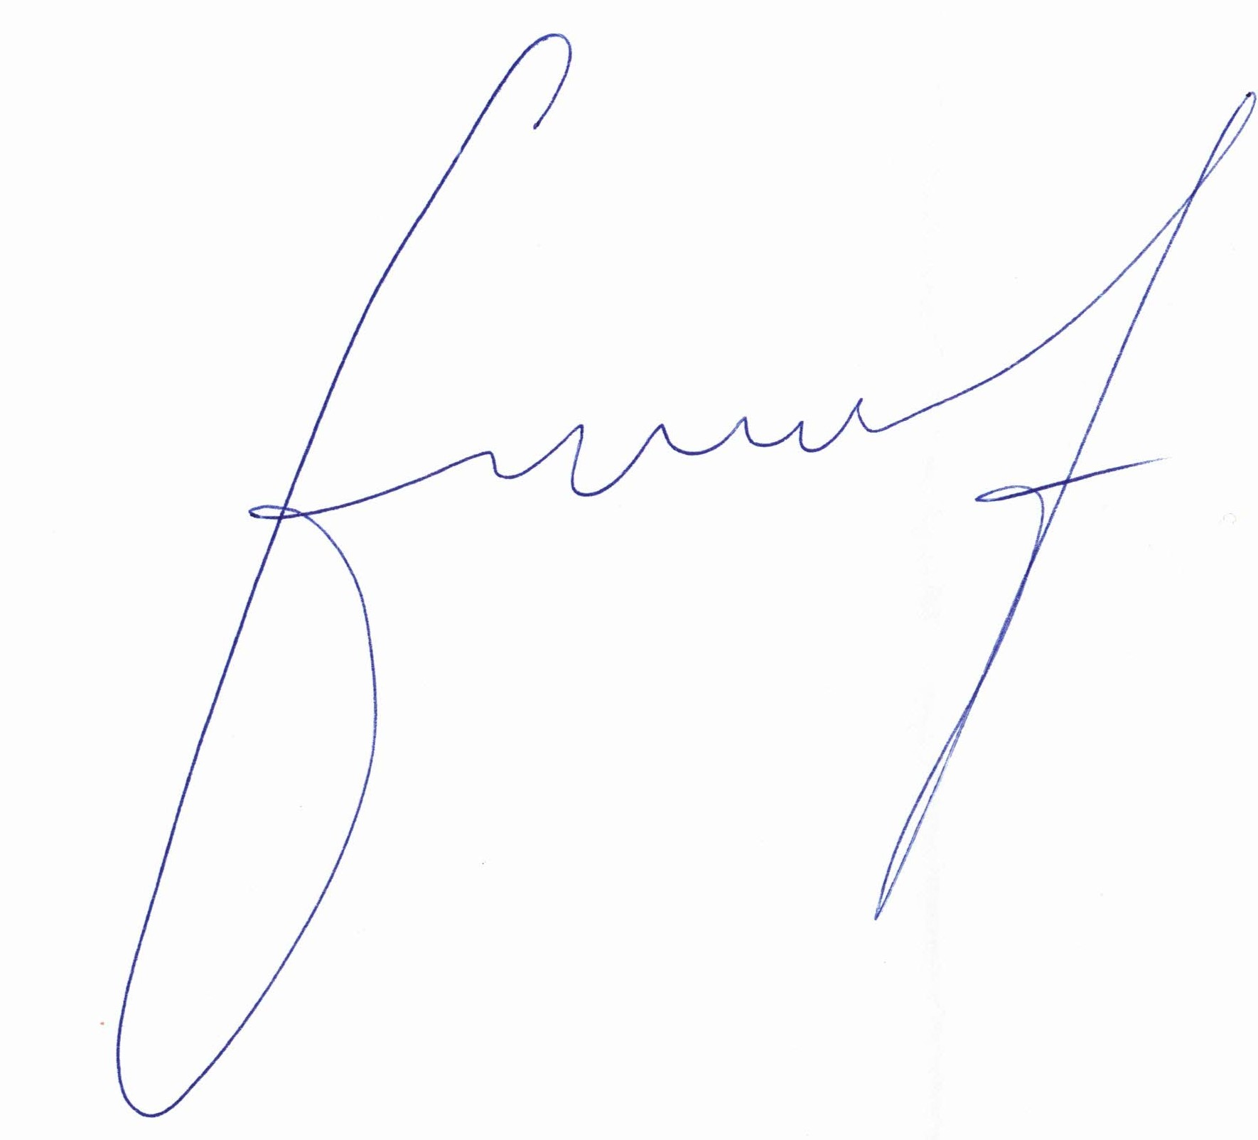  
Милена Емилова Вълчинова (Директор)  
15.04.2022г. 10:27ч.  
ОДЗ-Пазарджик  
  
  
Електронният подпис се намира в отделен файл с название signature.txt.p7s